ΑΡΙΣΤΟΤΕΛΕΙΟ ΠΑΝΕΠΙΣΤΗΜΙΟ ΘΕΣΣΑΛΟΝΙΚΗΣ ARISTOTLE UNIVERSITY OF THESSALONIKI
ΣΧΟΛΗ ΕΠΙΣΤΗΜΩΝ ΥΓΕΙΑΣ FACULTY OF HEALTH SCIENCES
ΤΜΗΜΑ ΙΑΤΡΙΚΗΣ SCHOOL OF MEDICINE
ΕΡΓΑΣΤΗΡΙΟ Η/Υ, ΙΑΤΡΙΚΗΣ ΠΛΗΡΟΦΟΡΙΚΗΣ LAB OF COMPUTING, MEDICAL INFORMATICS
ΚΑΙ ΒΙΟΪΑΤΡΙΚΗΣ – ΑΠΕΙΚΟΝΙΣΤΙΚΩΝ ΤΕΧΝΟΛΟΓΙΩΝ AND BIOMEDICAL – IMAGING TECHNOLOGIES
Δ/ΝΤΗΣ: ΚΑΘΗΓΗΤΗΣ ΑΝΤΩΝΙΟΣ ΟΜ. ΑΛΕΤΡΑΣ DIRECTOR:PROFESSOR ANTHONY H. ALETRAS

Τ.Θ.323 54124 Θεσσαλονίκη, Ελλάδα Box 323 GR54124 Thessaloniki, Greece
Tel.:+30-2310-999272, Fax:+30-2310-999263, url: http://www.med.auth.gr, E-mail: lomi@med.auth.gr

ΑΝΑΚΟΙΝΩΣΗ ΓΙΑ ΦΟΙΤΗΤΕΣ ΙΑΤΡΙΚΗΣ
Θέμα: Εξετάσεις Τμήματος Ιατρικής στα μαθήματα «Ιατρική Πληροφορική», «Ιατρική Πληροφορική Ι» ή «Ιατρική Πληροφορική ΙΙ» μέσω ΖΟΟΜ και elearning.

Στην παρούσα ανακοίνωση δίνονται οδηγίες και πληροφορίες, που αφορούν στις εξετάσεις των μαθημάτων «Ιατρική Πληροφορική», «Ιατρική Πληροφορική Ι» ή «Ιατρική Πληροφορική ΙΙ», με ώρα εξέτασης 11:00-13:00, τη Δευτέρα 06/07/2020.
Οι φοιτητές οφείλουν να διαθέτουν τα παρακάτω:
- Υπολογιστή για σύνδεση στη σελίδα elearning.auth.gr στο αντίστοιχο μάθημα στο οποίο εξετάζονται, προκειμένου να λάβουν μέρος στην εξέταση. ΟΙ ΦΟΙΤΗΤΕΣ ΠΡΕΠΕΙ ΝΑ ΕΙΝΑΙ ΕΓΓΕΓΡΑΜΜΕΝΟΙ ΣΤΟ ΜΑΘΗΜΑ ΣΤΟ elearning ΠΡΟΚΕΙΜΕΝΟΥ ΝΑ ΛΑΒΟΥΝ ΜΕΡΟΣ ΣΤΗΝ ΕΞΕΤΑΣΗ.
- Κάμερα συνδεδεμένη στον ίδιο υπολογιστή ή κινητό τηλέφωνο με κάμερα, ή άλλο ηλεκτρονικό μέσο (laptop/tablet/2^{ο} η/υ) που διαθέτει κάμερα, τοποθετημένο σε θέση, ώστε να φαίνεται η οθόνη και το πληκτρολόγιο του υπολογιστή, καθώς και το προφίλ του εξεταζόμενου. Χωρίς κάμερα με τις παραπάνω προδιαγραφές η συμμετοχή στις εξετάσεις elearning θεωρείται άκυρη και θα πρέπει να γίνει προφορική εξέταση εντός του Ιουλίου.
- Ακαδημαϊκή ταυτότητα
Παρακαλούμε να δώσετε προσοχή στα παρακάτω:
- Η σύνδεση του εξεταζόμενου στο ZOOM θα γίνει μέσω του μηχανήματος που αναφέρεται στο 2 παραπάνω. Ο εξεταζόμενος θα πρέπει να έχει κατεβάσει ήδη την τελευταία έκδοση του zoom, ώστε να αποφευχθούν πιθανές καθυστερήσεις για updates.
  - Οδηγίες σχετικές με τη συμμετοχή σε εξετάσεις μέσω zoom μπορείτε να βρείτε στο link: https://it.auth.gr/el/node/4953
  - Αν χρησιμοποιηθεί κινητό/tablet ως κάμερα, θα πρέπει να έχετε κατεβάσει από το play store την εφαρμογή zoom cloud meeting.
- Πριν ξεκινήσουν οι εξετάσεις ο εξεταζόμενος πρέπει να έχει επιβεβαιώσει ότι ισχύουν οι κωδικοί του ιδρυματικού του λογαριασμού, καθώς θα τους χρησιμοποιήσει για τη σύνδεσή του στο ZOOM.
- Όσον αφορά στον έλεγχο της ταυτότητας, θα ζητηθεί από τον εξεταζόμενο να επιδείξει την ακαδημαϊκή του ταυτότητα, από την οποία χρειάζεται να φαίνονται μόνο η φωτογραφία και το ονοματεπώνυμό του.
- Όσον αφορά στο Quiz των εξετάσεων:
  - Οι φοιτητές συνδέονται στη σελίδα elearning.auth.gr στο ΑΝΤΙΣΤΟΙΧΟ μάθημα, στο οποίο εξετάζονται.
    - Ιατρική Πληροφορική
    - Ιατρική Πληροφορική Ι - ΠΑΛΙΟ ΠΡΟΓΡΑΜΜΑ
    - Ιατρική Πληροφορική ΙΙ - ΣΥΝΔΙΔΑΣΚΑΛΙΑ ΜΕ ΕΦΑΡΜΟΓΕΣ ΟΔ ΠΛ - ΠΑΛΙΟ ΠΡΟΓΡΑΜΜΑ
  - Για τη συμμετοχή στο quiz οι εξεταζόμενοι θα λάβουν από τον επιτηρητή (μέσω ZOOM) κωδικό, ακριβώς πριν ξεκινήσει η εξέταση.
  - Οι ερωτήσεις είναι πολλαπλής επιλογής για όλα τα μαθήματα και ισχύουν τα παρακάτω, όσον αφορά στη διάρκεια εξέτασης και στο πλήθος των ερωτήσεων:
    - Ιατρική Πληροφορική : Διάρκεια 40’, Ερωτήσεις 30
    - Ιατρική Πληροφορική Ι - ΠΑΛΙΟ ΠΡΟΓΡΑΜΜΑ: Διάρκεια 40’, Ερωτήσεις 30
    - Ιατρική Πληροφορική ΙΙ - ΣΥΝΔΙΔΑΣΚΑΛΙΑ ΜΕ ΕΦΑΡΜΟΓΕΣ ΟΔ ΠΛ - ΠΑΛΙΟ ΠΡΟΓΡΑΜΜΑ: Διάρκεια 30’, Ερωτήσεις 20
  - Το quiz θα έχει 1 ερώτηση σε κάθε σελίδα, η οποία πρέπει να απαντηθεί από τον εξεταζόμενο πριν συνεχίσει στην επόμενη σελίδα. ΣΗΜΑΝΤΙΚΟ: ΔΕΝ θα είναι δυνατή η επιστροφή σε προηγούμενη ερώτηση. Δεδομένου ότι είναι πιθανό να υπάρχουν μικροκαθυστερήσεις δευτερολέπτων από το πάτημα του πλήκτρου μέχρι τη μεταφορά στην επόμενη σελίδα, το πλήκτρο ΕΠΟΜΕΝΗ ΕΡΩΤΗΣΗ πρέπει να πιέζεται μια φορά μόνο (όχι 2 φορές αν καθυστερεί λίγο η απόκριση του συστήματος) ώστε να μην χαθεί κάποια ερώτηση.
  - Φροντίσετε να έχετε επιβεβαιώσει ότι ισχύουν οι ρυθμίσεις που απαιτεί το e-learning:
“Κατά την εκτέλεση του κουίζ:
- Συνιστάται η χρήση Mozilla Firefox ή Google Chrome. Αποφύγετε τη χρήση Internet Explorer.
- Απενεργοποιήστε τυχόν σύνδεση VPN στον υπολογιστή σας
- Μην απενεργοποιείτε τη χρήση cookies για το δικτυακό τόπο elearning.auth.gr
- Μην απενεργοποιείτε τη javascript στον browser
- Μην έχετε ενεργοποιημένη την αυτόματη μετάφραση ιστοσελίδας στο Google Chrome
- Στις αριθμητικές απαντήσεις, χρησιμοποιήστε για υποδιαστολή το κόμμα ή την τελεία, ανάλογα με τη γλώσσα της διεπαφής/interface σας (ελληνικά --> κόμμα "," / αγγλικά --> τελεία ".").
- Μην παραμείνετε ανενεργοί για πάνω απο δύο ώρες στη σελίδα εκτέλεση του Κουίζ. Αυτό θα έχει ως αποτέλεσμα να γίνει αυτόματη έξοδος από το δικτυακό τόπο του elearning.
- Μην κλείνετε την καρτέλα (tab) ούτε το παράθυρο του κουίζ κατά τη διάρκεια του κουίζ έως ότου επιλέξετε "Υποβολή όλων".
- Εάν για οποιοδήποτε λόγο βρεθείτε εκτός του κουίζ, ξαναεπιλέξτε το και πατήστε "Συνέχιση της τελευταίας προσπάθειας" (διαθέσιμη επιλογή εάν δεν έχει λήξει ο χρόνος του κουίζ).
- Να προτιμήσετε σταθερή σύνδεση στο δίκτυο και χρήση ηλεκτρονικού υπολογιστή εφόσον είναι διαθέσιμα, καθώς έτσι ελαχιστοποιείται η πιθανότητα εμφάνισης προβλημάτων, που σχετίζονται με πολλούς συνδυαστικούς παράγοντες τεχνικής φύσης.
- Να πατήσετε στο τέλος "Υποβολή όλων". Όταν πατήσετε το κουμπί "Υποβολή όλων" ΔΕ θα έχετε πλέον το δικαίωμα να απαντήσετε σε περαιτέρω ερωτήσεις.”
- Ο καθηγητής μπορεί να ζητήσει από οποιονδήποτε επιπλέον προφορική εξέταση σε δεύτερο χρόνο, σύμφωνα με απόφαση της Συγκλήτου ΑΠΘ.
- Σε περίπτωση που για κάποιο λόγο κατά τη διάρκεια της εξέτασης διακοπεί η σύνδεση στο internet (στο elearning), ακολουθείστε την οδηγία της Υπηρεσίας Ηλεκτρονικών Μαθημάτων:
«Σε περίπτωση που υπάρξει παροδική διακοπή του δικτύου που χρησιμοποιείτε, μπορείτε να επανέλθετε στο κουίζ σας και εφόσον υπάρχει ακόμη χρόνος για την ολοκλήρωση του κουίζ, να συνεχίσετε την προσπάθειά σας επιλέγοντας το κουμπί "Συνέχιση της τελευταίας προσπάθειας".
Σε περίπτωση που αντιμετωπίσετε οποιοδήποτε μονιμότερο τεχνικό πρόβλημα θα πρέπει να πάρετε ένα screenshot ή βίντεο της οθόνης σας τη στιγμή που θα παρουσιαστεί και να το στείλετε με e-mail στο διδάσκοντά σας ώστε να τεκμηριώσετε την αδυναμία σας να ολοκληρώσετε την εξέταση.»
Παρατεταμένη διακοπή από τη σύνδεση επιτήρησης zoom συνεπάγεται προφορική εξέταση σε δεύτερο χρόνο.
- Το link που πρέπει να ακολουθήσει ο φοιτητής για τη σύνδεσή του στο zoom θα το λάβει στο ιδρυματικό email τουλάχιστον 2 ώρες πριν την έναρξη της εξέτασης.
- Το waiting room του zoom θα είναι ανοικτό 15 λεπτά πριν την έναρξη της εξέτασης ώστε να μπορούν να συνδεθούν οι εξεταζόμενοι. Μετά την παρέλευση 15 λεπτών από την έναρξη της εξέτασης το zoom θα κλειδώσει και δεν θα μπορούν να συνδεθούν επιπλέον εξεταζόμενοι.
- Ο κάθε εξεταζόμενος θα εξεταστεί σε συγκεκριμένο breakout room του zoom. Είναι υποχρέωση του εξεταζόμενου να καταγράψει τον αρχικό αριθμό του συγκεκριμένου breakout room και να τον γνωστοποιήσει στους επιτηρητές όταν του ζητηθεί. Διαφορετικά δεν θα μπορέσει να συνεχίσει την εξέταση.
Μολύβι, χαρτί και ακαδημαϊκή ταυτότητα είναι απαραίτητα κατά την εξέταση. Δεν επιτρέπεται τίποτα άλλο στον τριγύρω χώρο. Απαγορεύονται τα ακουστικά. Όλοι οι εξεταζόμενοι θα πρέπει να παραμείνουν στη σύνδεση zoom μέχρι το τέλος της εξέτασης.
Η κάμερα πρέπει να τοποθετηθεί ως εξής:
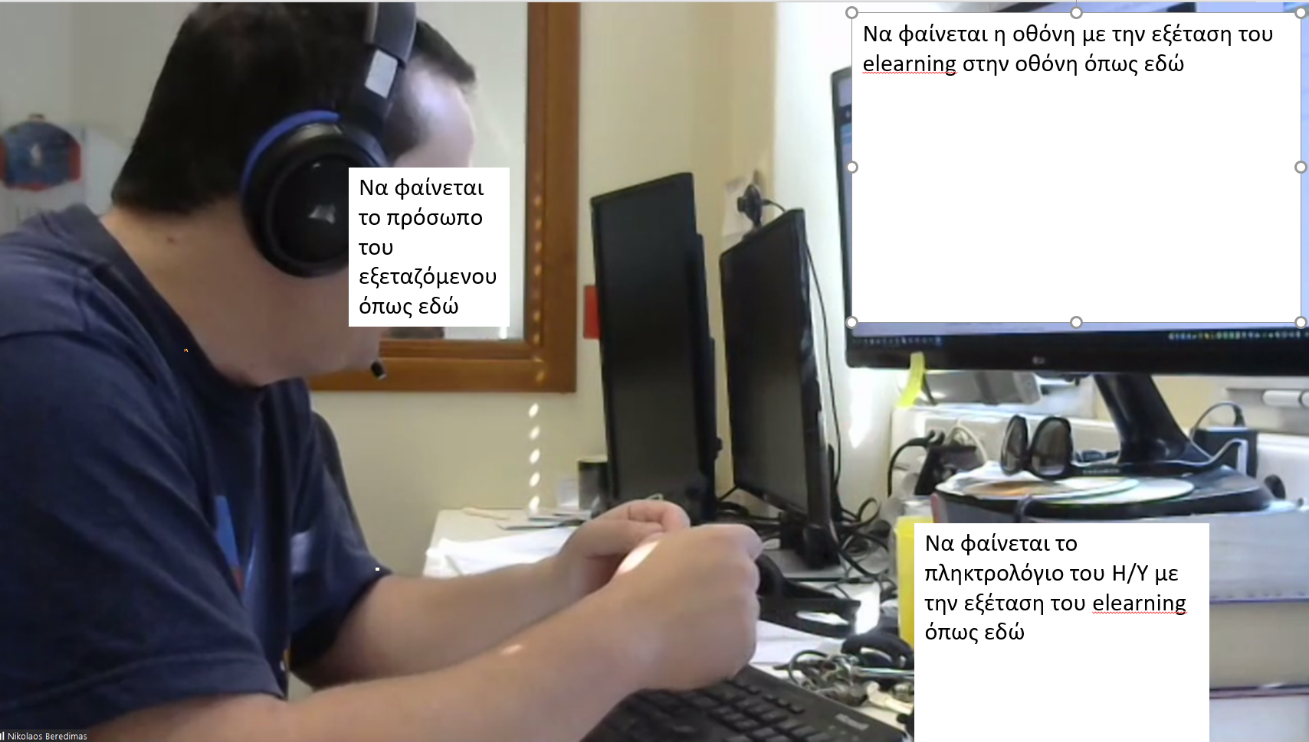
- Συνδεθείτε στο zoom του ΑΠΘ με τις παρακάτω οδηγίες ώστε να μην έχετε προβλήματα:
  - Εάν είστε ήδη συνδεδεμένοι στο zoom πρέπει να αποσυνδεθείτε
  - Σύνδεση στο https://authgr.zoom.us/
  - Άνοιγμα του “Sign in”
  - Είσοδος ιδρυματικού username/password στη γνωστή σελίδα σύνδεσης του ΑΠΘ και μετά επάνω δεξιά στην ιστοσελίδα διαλέγετε το «Join a meeting»
  - Εισάγετε το meeting ID και τον κωδικό που θα έχετε λάβει μέσω email
- Χωρίς σύνδεση στο zoom που επιτρέπει την επιτήρηση, η συμμετοχή στις εξετάσεις μέσω elearning θεωρείται άκυρη.
- Κάθε φοιτητής δικαιούται να εξεταστεί προφορικά σε δεύτερο χρόνο, εφόσον υπάρχει αδυναμία συμμετοχής στην εξέταση elearning/zoom με τις παραπάνω προδιαγραφές.

Από το Εργαστήριο Η/Υ, Ιατρικής Πληροφορικής και Βιοϊατρικής - Απεικονιστικών Τεχνολογιών

